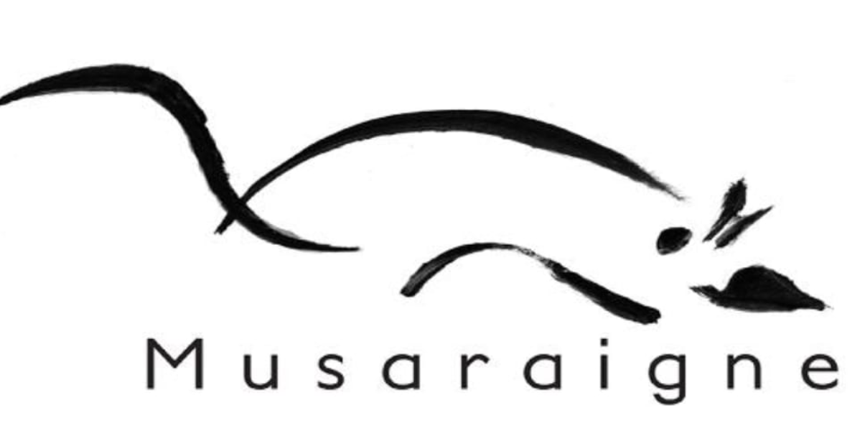
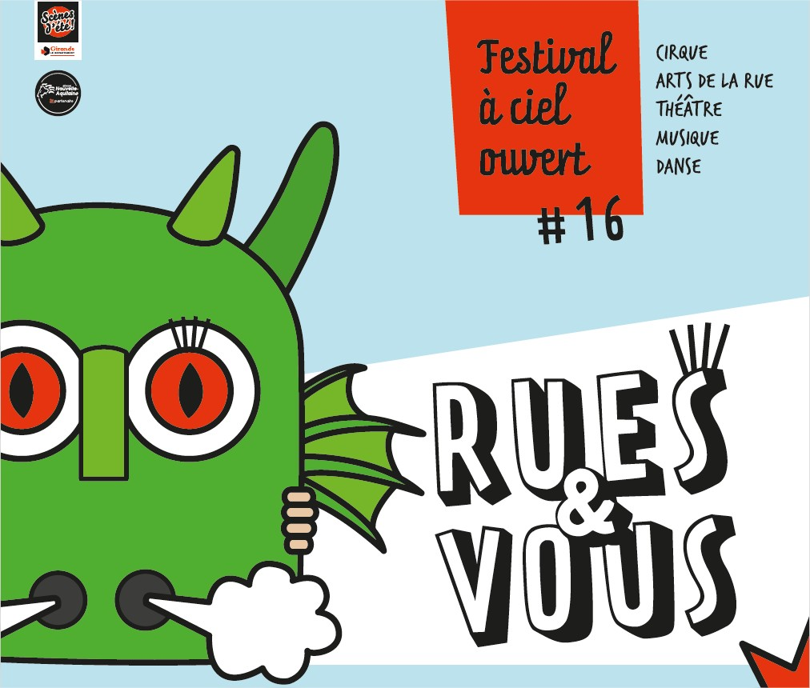
INSCRIPTION BENEVOLES MUSARAIGNE
VEN 7, SAM 8 & DIM 9 JUILLET 2023

Pour la 16ème édition, On cherche de nouveaux complices … !
Être bénévole, c’est quoi ? >> Découvrez la Charte des Bénévoles !

Nom : …………………………………………… Prénom : ……………………………………………

Code postal :…………………………………………… Ville :…………………………………………………

Tel. port : …………………………………… Email : …………………………………………………………….

Rayer les mentions inutiles :
Mineur OUI NON / Si oui, âgé de : ……. ………………….
Permis de conduire OUI NON / Disposé à faire des transferts de personnes - courses
Voiture OUI NON / Disposé à faire des transferts de personnes – courses

04/07 | 05/07 | 06/07 | VEN 07/07 | SAM 08/07 | DIM 09/07 | 10/07 | 11/07

Missions possibles // Soulignez vos choix et préférences

En amont du festival (lundi à jeudi)
- Déco (Atelier peinture : signalétique, customiser les fauteuils, travail sur palette/Cumulable avec d’autres commissions)
- Installations, logistique (aménagement des places, loges, buvettes, canapés, parking, signalétiques etc)
- Accueil, gestion des bénévoles (planning, prépa badges, gestion des repas…)

Pendant le festival (jeudi à dimanche)
- Cantine (gestion des inscrits au repas et aide à la mise en place des repas artistes, bénévoles, techniciens…)
- Régie spectacle (placement du public, lien avec les artistes, gestion des loges…)
- Accueil invités et public (invitations, accueil groupes, info changement prog.)
- Bracelet à la billetterie (entrée du festival)
- Buvettes (2 ou 3 buvettes, service)
- Eco-festival (gestion des gobelets, aide au tri, nettoyage des places et des tables, démarche accessibilité…)
- Rangement du dimanche soir

En aval du festival (lundi à mardi)
- Rangement (sur toutes les places, démontage déco, signalétique et matériel du festival)

Dans chacune de leurs missions les équipes bénévoles sont accompagnées par Musaraigne, VialaRue et la Communauté de Communes. A chaque réunion bénévole, le planning des missions est affiné.

Rues&Vous en quelques mots...
Le plus petit des grands festivals girondins fêtera en 2023 ses 16 ans ! Rues&Vous est devenu un événement incontournable de la saison culturelle girondine grâce aux efforts conjugués des équipes de la Communauté de Communes de Convergence Garonne, de la mairie de Rions et des associations Musaraigne et VialaRue. Un soin tout particulier est apporté à la dimension humaine et l’aspect convivial de ce rendez-vous.

PLUS D'INFOS : festivalruesetvous.net // Facebook - Rues et Vous festival / groupe Bénévoles festival RuesetVous
INSCRIPTIONS BENEVOLES : Mary : 06 51 62 33 30 & Flo : 06 18 38 21 71 / assomusaraigne@gmail.com

